附件1：

2021年度

中国共产党长春市二道区委员会部门决算

2022年10月28日

目 录

第一部分 部门概况
一、部门职责
二、机构设置及部门决算单位构成
第二部分 2021年度部门决算表
一、收入支出决算总表
二、收入决算表
三、支出决算表
四、财政拨款收入支出决算总表
五、一般公共预算财政拨款支出决算表
六、一般公共预算财政拨款基本支出决算表
七、一般公共预算财政拨款“三公”经费支出决算表
第三部分 2021年度部门决算情况说明
一、收入支出决算总体情况说明
二、收入决算情况说明
三、支出决算情况说明
四、财政拨款收入支出决算总体情况说明
五、一般公共预算财政拨款支出决算情况说明
六、一般公共预算财政拨款基本支出决算情况说明
七、一般公共预算财政拨款“三公”经费支出决算情况说明
第四部分 名词解释
第一部分 部门概况

一、部门职责
（1）围绕区委总体工作部署组织和开展综合调研，为区委科学决策提供依据、提出建议；负责为上级和本级提供有关信息服务；承担区委文件、文稿的起草、修改和制发工作。
（2）负责区委各种会议事务工作和区委领导参加重大活动的组织安排；负责上级领导和其他地区党委领导的接待服务工作；负责区委日常文书的处理。
（3）负责省、市、区委重要工作部署贯彻落实的督促检查；区委指示、区委领导批示的承办和催办落实。
（4）负责为区委党内规范性文件的制定提供具体服务工作。
（5）负责省、市、区委文件以及党政领导机关及其要害部门机密文件、信件的传递工作。
（6）贯彻执行中央、省、市、区委保密委员会的指示，组织、指导、检查、监督、协调区属机关、各街（镇）和开发区的保密工作。制定符合本区实际的保密规定和制度，推广保密先进技术在保密工作中的应用。
（7）贯彻执行密码方针政策、负责党政密码通信工作组织和密码技术推广；负责密码安全保密、党政信息化密码安全技术保障、机要通信网络安全技术保障工作；负责属地商用密码生产企业密码技术资质、安全技术与市场密码产品销售监管工作。
（8）组织推进全区全面深化改革工作,统筹协调有关方面提出改革方案和措施，督促检查有关方面落实区委全面深化改革委员会决定事项、工作部署和各项要求。
（9）负责全区国家安全相关工作,组织开展国家安全重
大问题研究;协调督促有关方面落实区委国家安全委员会决定事项、工作部署和各项要求。
（10）贯彻执行党和国家有关档案工作的方针政策和法律法规;组织、指导、检查、监督、协调区属机关、各街(镇)
和开发区的档案工作,对全区档案工作实行统筹规划、宏观管理。
（11）负责围绕贯彻落实上级路线、方针、政策的有关
问题或全区经济社会发展的新情况、新问题开展调查研究,提出有关工作思路、方针原则、计划方案和政策措施等预见性参谋意见,为领导决策提供科学服务。
（12）负责为上级和本级提供区委重要、突发事件的信
息报送和相关调度工作。
（13）承办区委交办的其它工作任务。
- 机构设置及部门决算单位构成
根据上述职责，中国共产党长春市二道区委员会办公室内设5个机构，分别为综合科、秘书科、督查室、密码管理科（保密科、国家安全科）、政策研究科（信息综合科）。
纳入中国共产党长春市二道区委员会办公室2021年度部门决算编制范围的单位包括：中国共产党长春市二道区委员会办公室本级。

第二部分 2021年度部门决算表

- 收入支出决算总表
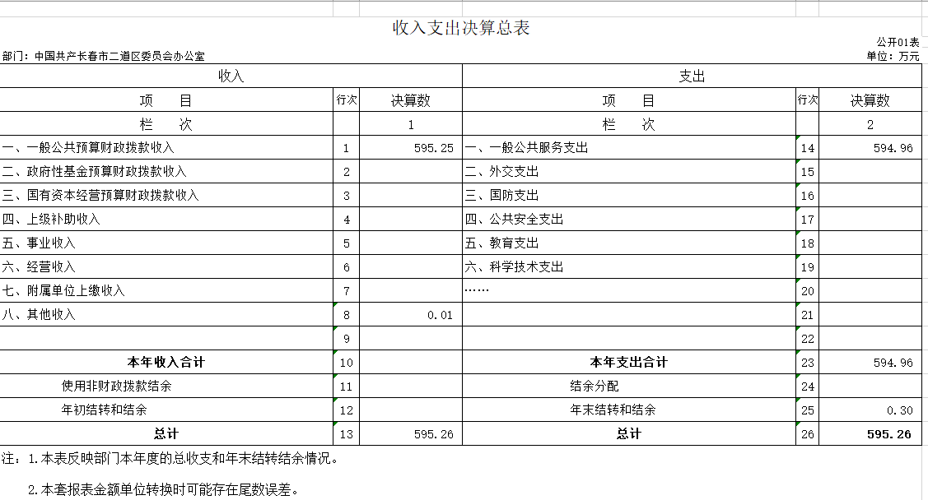
二、收入决算表
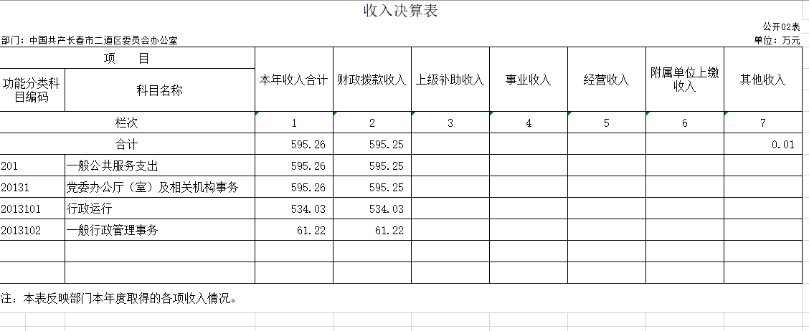

三、支出决算表
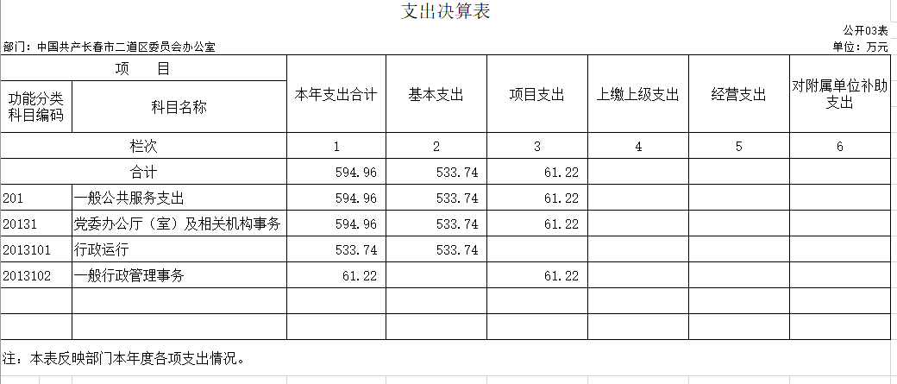
四、财政拨款收入支出决算总表
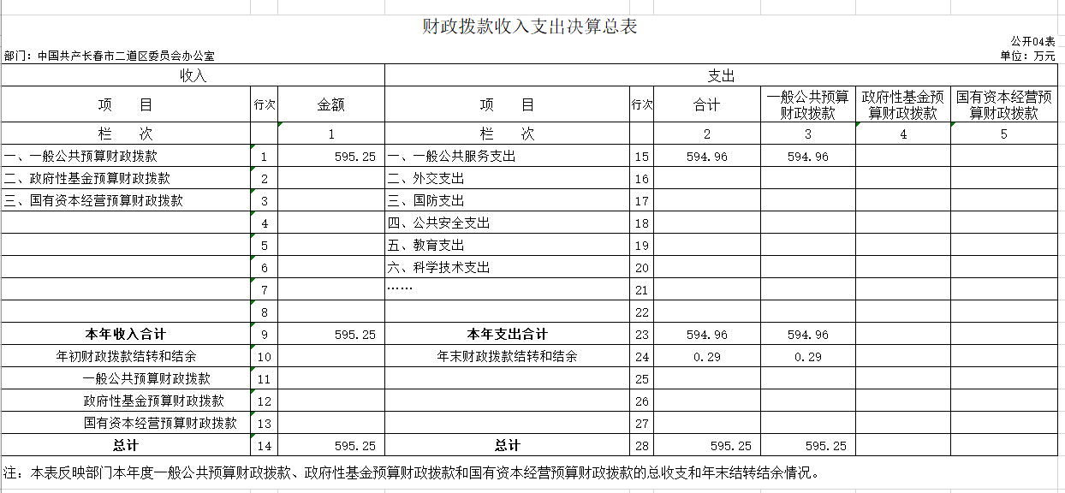
五、一般公共预算财政拨款支出决算表
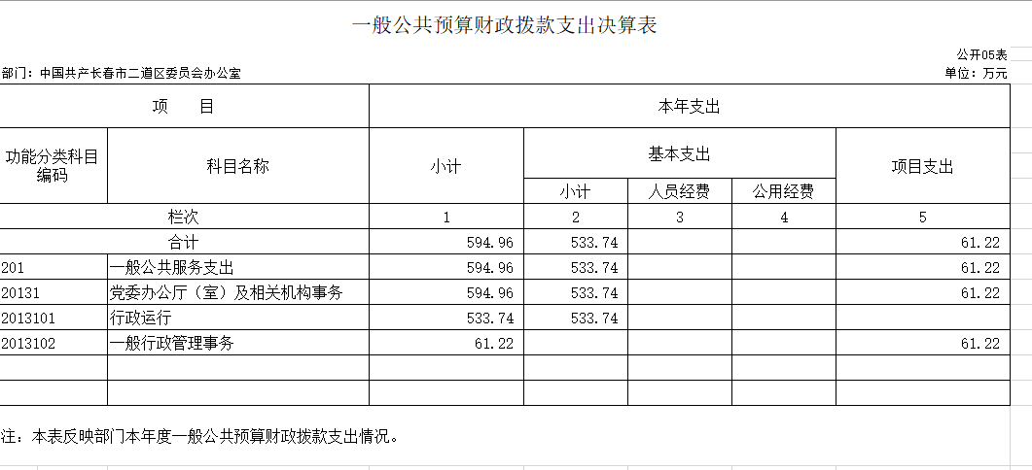
六、一般公共预算财政拨款基本支出决算表
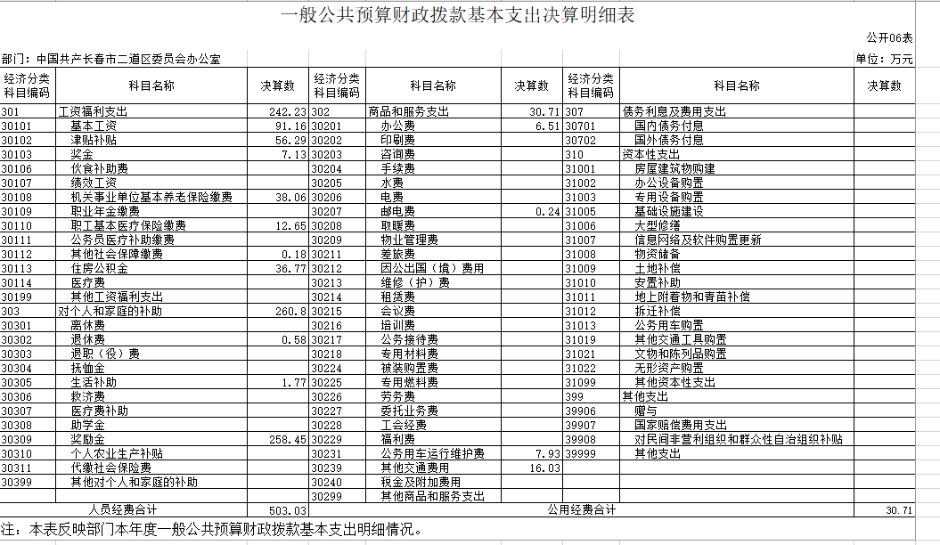
七、一般公共预算财政拨款“三公”经费支出决算表
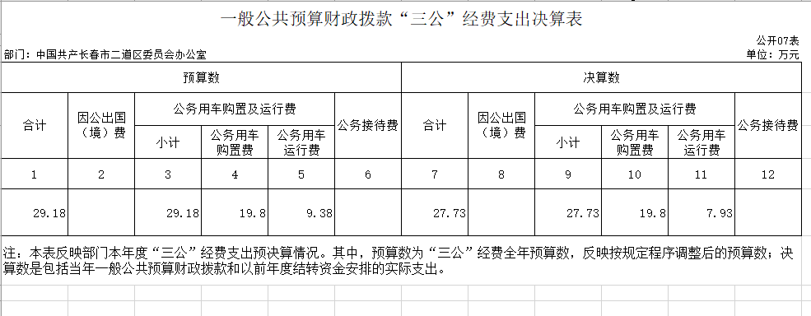

第三部分 2021年度部门决算情况说明

一、收入支出决算总体情况说明
2021年度收、支总计各595.26万元、594.96万元。与2020年相比，收、支总计各增加10.84万元、10.73万元，增长0.01%、0.01%。主要原因：因新增养老保险项目等费用，导致2021年收支高于2020年。
二、收入决算情况说明
本年收入合计595.26万元，其中：财政拨款收入595.25万元，占99.99%；其他收入0.01万元，占0.01%。
三、支出决算情况说明
本年支出合计594.96万元，其中：基本支出533.74万元，占89.71%；项目支出61.22万元，占10.29%。
四、财政拨款收入支出决算总体情况说明
2021年度财政拨款收、支总计各595.25万元、594.96万元，与2020年相比，财政拨款收、支总计各增加10.83万元、10.73万元，增长0.01%、0.01%。主要原因：因新增养老保险项目等费用，导致2021年收支高于2020年。
五、一般公共预算财政拨款支出决算情况说明
（一）一般公共预算财政拨款支出决算总体情况
2021年度财政拨款支出594.96万元，占本年支出合计的100%。与2020年相比，财政拨款支出增加10.73万元，增长0.01%。因新增养老保险项目等费用，导致2021年收支高于2020年。
（二）一般公共预算财政拨款支出决算结构情况 2021年度财政拨款支出594.96万元，主要用于一般公共服务（类）支出594.96万元，占100%。
（三）一般公共预算财政拨款支出决算具体情况
2021年度财政拨款支出年初预算594.96万元，支出决算为337.86万元，完成年初预算的176%。均为一般公共服务（类）财政事务（款）行政运行（项）。主要原因为因新增养老保险项目、补缴调离人员养老保险金等原因。
六、一般公共预算财政拨款基本支出决算情况说明
2021年度财政拨款基本支出594.96万元，其中：人员经费553.74万元，主要包括：基本工资、津贴补贴、奖金、住房公积金、退休费、抚恤金、生活补助、救济费、奖励金、对个人和家庭的补助支出、办公费、印刷费、手续费、差旅费、会议费、培训费、公务用车运行维护费、其他交通费用、办公设备购置、其他资本性支出。
七、一般公共预算财政拨款“三公”经费支出决算情况说明
（一）“三公”经费财政拨款支出决算总体情况说明
2021年度“三公”经费财政拨款支出预算为29.18万元，支出决算为27.73万元，完成预算的95%。
（二）“三公”经费财政拨款支出决算具体情况说明
2021年度“三公”经费财政拨款支出决算中，公务用车购置及运行费支出决算为27.73万元，占100%。

第四部分 名词解释

（以下名词解释，没有的项目删除并重新编辑序号）
一、财政拨款收入：指单位从同级财政部门取得的财政预算资金。
二、其他收入：指银行存款利息收入。
三、年初结转和结余：指单位以前年度尚未完成、结转到本年按有关规定继续使用的资金。
四、年末结转和结余：指单位按有关规定结转到下年或以后年度继续使用的资金。
五、基本支出：指单位为保障其机构正常运转、完成日常工作任务而发生的人员支出和公用支出。
六、项目支出：指单位为完成特定行政任务和事业发展目标在基本支出之外所发生的支出。
七、“三公”经费：纳入省级财政预决算管理的“三公”经费，是指省级部门用财政拨款安排的因公出国（境）费、公务用车购置及运行费和公务接待费。是党政机关维持运转或完成特定工作任务所开支的相关支出，是政府行政开支的一部分。其中，因公出国（境）费反映公务出国（境）的国际旅费、国外城市间交通费、住宿费、伙食费、培训费、公杂费等支出；公务用车购置及运行费反映单位公务用车车辆购置支出（含车辆购置税）及燃料费、维修费、过桥过路费、保险费、安全奖励费等支出；公务接待费反映单位按规定开支的各类公务接待（含外宾接待）支出。

